ŞEHİTKAMİL İLÇE MİLLİ EĞİTİM MÜDÜRLÜĞÜ GENÇLİK KAMPI ETKİNLİĞİ
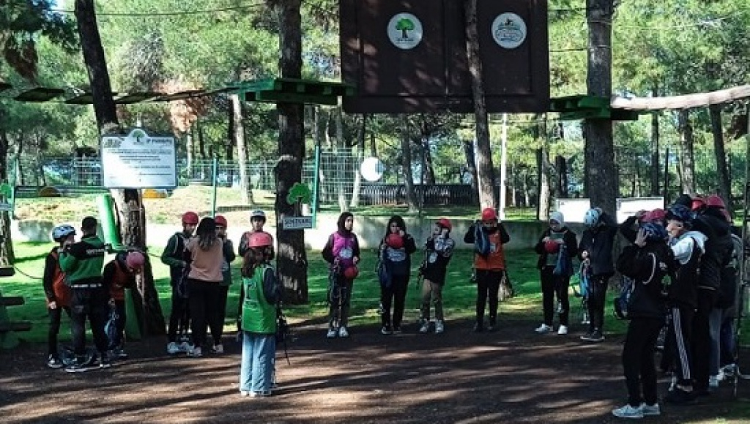
İlçe Milli Eğitim Müdürlüğünün düzenlediği Gençlik Kampı etkinliğine katılan öğrenciler eğlenceli vakit geçirerek bütün aktiviteleri gerçekleştirdiler.
